3. Если нет МЛ, то оставить активными кнопки "изменить статус накладной" и "история статусов" — кнопка «Изменить статус МЛ» осталась активной для заявок, в которых отсутствует маршрутный лист. Кроме того, у клиента появилась кнопка «Изменение статуса МЛ» (её убирали, так как клиент не может поменять статус всего маршрутного листа).

4.Привести к утвержденному виду "изменить статус МЛ"
Корректно отображается при наличии маршрутного листа. Однако возникла проблема с изменением статуса у накладной без маршрутного листа. Например, сначала я выделяю заявку 5SBPGLOG у которой существует маршрутный лист. Нажимаю кнопку «Изменить статус МЛ». Всё верно:
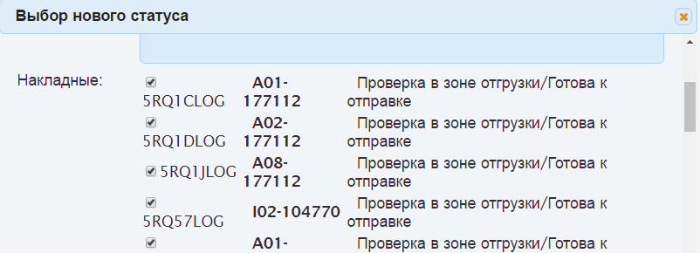
Для этой же заявки проверяю кнопку «Изменить статус накладной». Опять всё верно:
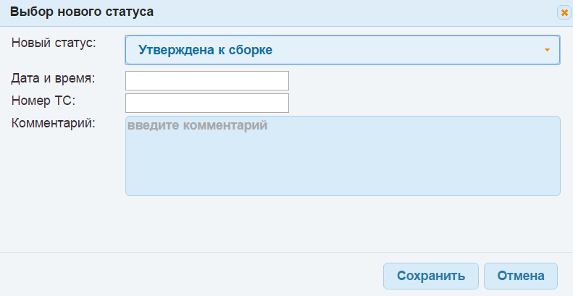
Далее я перехожу на заявку 5UVUHLOG у которой отсутствует маршрутный лист. Нажимаю кнопку «Изменить статус накладной». И получаю окно, аналогичное изменению статуса МЛ предыдущей заявки:
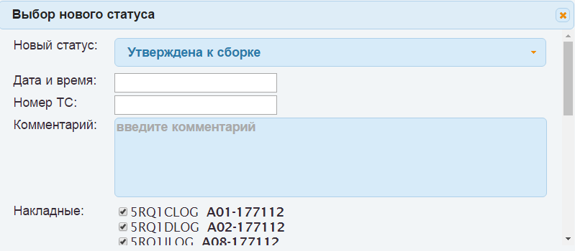

7. Выбор столбцов - изначально нужен один набор для пользователей, в зависимости от типа пользователя (не все столбцы!). Изначальный выбор столбцов сделан правильно , но надо вернуть пользователям возможность выбирать другие столбцы . Т.е. когда они нажимают кнопку "выбрать столбцы" должен появляться список со всеми столбцами. Имеется ввиду что когда пользователь заходит в систему впервые у него автоматически выбраны столбцы с картинки, но потом он может сам выбрать дополнительные, изначально не отображенные столбцы.

8. Поле для ввода количества паллет при изменении маршрутного листа (у диспетчера склада)

12. При введение в фильтр несуществующих данных ничего не происходит (на экране должна появляться надпись "данные отсутствуют").

13. (NEW) У всех пользователей, кроме пользователя «администратор» неверное оформление — названия столбцов не соответствуют данным.